ԱԼԱՎԵՐԴԻ ՀԱՄԱՅՆՔԻ ՋԻԼԻԶԱ ԳՅՈՒՂԻ ՎԱՐՉԱԿԱՆ ՍԱՀՄԱՆՈՒՄ ԳՏՆՎՈՂ, ԿԱԴԱՍՏՐԱՅԻՆ 06-094-0308-0002 ԾԱԾԿԱԳՐՈՎ, ԳՅՈՒՂԱՏՆՏԵՍԱԿԱՆ ՆՊԱՏԱԿԱՅԻՆ ՆՇԱՆԱԿՈՒԹՅԱՆ, ՎԱՐԵԼԱՀՈՂ ՀՈՂԱՏԵՍՔԻ 1.0688 ՀԱ ՄԱԿԵՐԵՍՈՎ ՀՈՂԱՄԱՍԻ  ԳԼԽԱՎՈՐ ՀԱՏԱԿԱԳԻԾ Մ 1:5000 | ՀԱՍՏԱՏՈՒՄ ԵՄ ԱԼԱՎԵՐԴԻ  ՀԱՄԱՅՆՔԻ ՂԵԿԱՎԱՐ՝ Դ. ՂՈՒՄԱՇՅԱՆ

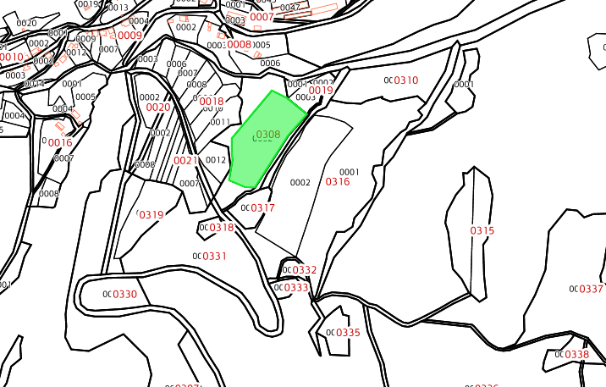

ԱՌԱՋԱՐԿՎՈՂ ՀՈՂԱՄԱՍ

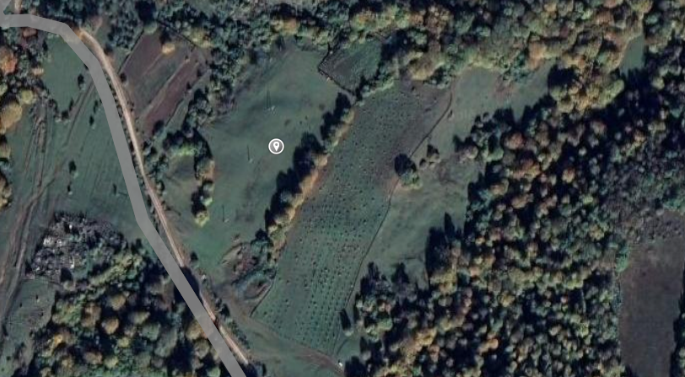

Google map
41.225351, 44.628844

